Группа Э21. Инженерная графика. 09 июня 2020 г. №87,№88, №89
Зачетные задания по основным темам дисциплины Инженерная графика

Задание №1. На рисунке 16 даны наглядные изображения двух деталей. Необходимо для одной из деталей (рычаг – варианты 1 - 11; шток-клапан – варианты 12 - 22)
1)Указать, какая аксонометрическая проекция использована для наглядного изображения?
2)Перечислить конструктивные элементы формы детали.
3)Выполнить на клетчатой бумаге эскиз детали, используя различные способы изображения (вид, разрез, сечение) для пояснения формы.
4)Нанести размеры, необходимые для изготовления, без записи размерных чисел.

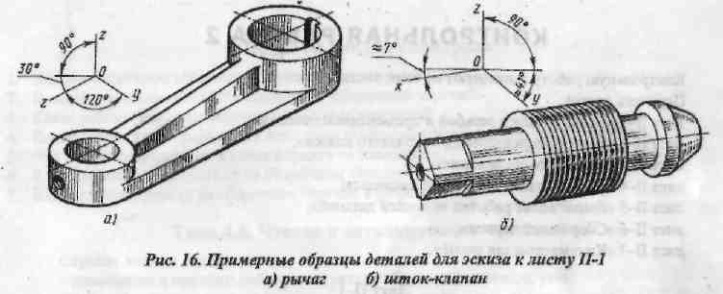

Задание №2. По чертежу общего вида, изображенному на рисунке 27 необходимо для одной из деталей (втулка позиция 5 – варианты 1 - 11; шпиндель позиция 6 – варианты 12 - 22)
1)Перечислить конструктивные элементы формы детали.
2)Выполнить на клетчатой бумаге эскиз детали, используя различные способы изображения (вид, разрез, сечение) для пояснения формы.
3)Нанести размеры, необходимые для изготовления, с указанием размерных чисел. Значения размеров установить по коэффициенту искажения (найти измерением одного из заданных размеров).

Задание №3. Выполнить на клетчатой бумаге кинематическую схему (рисунок 45 - варианты 1 - 11; рисунок 57 – варианты 12 - 22). Составить перечень элементов. Показать штриховой линией со стрелками направление движения от двигателя к шпинделю.
Представить на проверку по электронной почте byakovnickolai@yandex.ru или почту техникума dzntmsh@mail.ru Телефон преподавателя для вопросов по дистанционному обучению 8 912 7260695

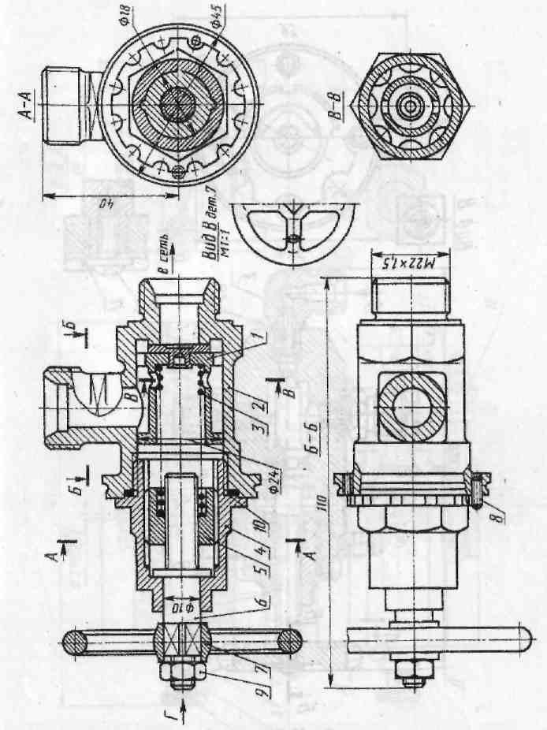
Рис. 27. Клапан
Клапан служит для регулирования предельного давления в пневмосистеме и
предохраняет ее от перегрузки. Основные детали клапана: клапан 1; корпус 2;
3 - пружина; 4 - колпак; 5 - втулка; б - шпиндель; 7 - рукоятка.
Стандартные изделия: 8 - винт Мх25х8 ГОСТ 1477-75; 9 - гайка Мб, ГОСТ 5915-70;
10 - прокладка 1127x30x3, МН 3138-62

